Netværks aflevering

Opgave 49. OSPF routing protocol. Physical in Lab.



Forfatter
Noah Christian Rosenkjær
ncro58767@edu.ucl.dk

Table of Contents
1. Introduktion 3
2. Publikum 3
3. Udstyrsliste 3
4. Fremgangsmåde 4
1. Draw a HLD with explanation 4
2. Put HLD and Configurations on GitHub. 4
3. Build the setup and list R5 routing table and explain what routes are learned via OSPF and how that is indicated in the table. 5
4. Draw the route from R1 to 10.10.12.0/28 in on the HLD with explanation. 6
5. Add a computer to 10.10.11.0/28 in the design and implement the computer physically in the network. Make sure the computer can ping all router interfaces. 7
6. Use the computer to Wireshark OSPF communication when doing the following items. Note what is observed in terms of OSPF communication when doing the items. 8
1. Prove that R1 can ping all interfaces on 10.10.12.0/28. 8
2. Disconnect the interface on R1 with the active route to 10.10.12.0 and show that R1 can still ping all interfaces on 10.10.12.0. 9
3. List R1 routing table again and explain if OSPF automatically did rerouting when disconnecting the active route interface. 9
5. Konklusion 10

Introduktion
Denne dokumentation er blevet udarbejdet som en del af første semester af IT-Teknologuddannelsen på UCL Erhvervs- og Professionsskolen i Odense. Den har til formål at besvare opgaverne, der er opstillet i assignment 49. De instruktioner der bliver givet, vil til dels blive angivet i tekstformat og med tilhørende billeder, når der er vigtige instrukser eller ændringer der skal foretages. Hvis det er enkelte instrukser, vil der normalt kun være tekstbaseret instruks. Den fulde instruktion er skrevet på alment dansk uden komplicerede fagtekniske begreber.

Publikum
Denne dokumentations målgruppe er primært IT-teknolog studerende. Der krav til at brugeren har kendskab til følgende:
- Brug af VMware Workstation
- Brug af ping funktionalitet.
- Netværkskonfiguration

Udstyrsliste
Hardware:
- Computer/Bærbar m. Windows 10/11 og VMware Workstation
- SRX router/firewall
Software:
- Xubuntu Linux

Fremgangsmåde

Draw a HLD with explanation
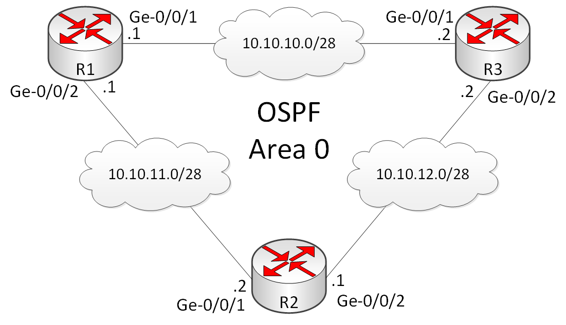
Her et High level diagram af 3 SRX routers, som er sat op med OSPF.

2. Put HLD and Configurations on GitHub.

Link til GitHub

3. Build the setup and list R5 routing table and explain what routes are learned via OSPF and how that is indicated in the table.
Run: show route terse
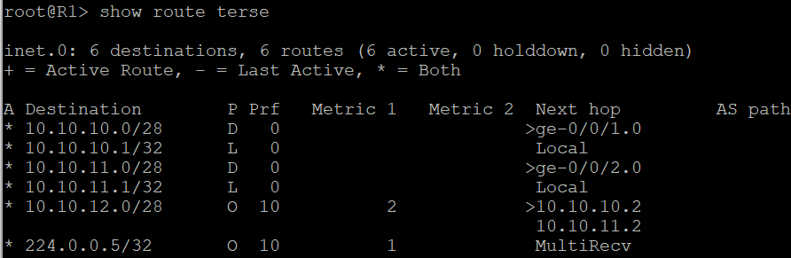
Run: show route protocol ospf
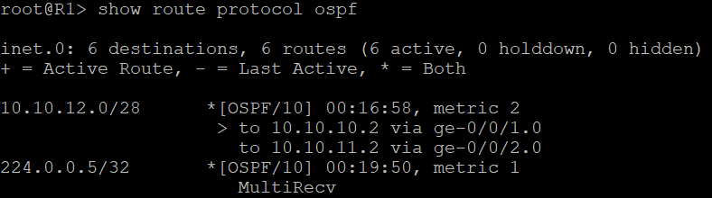

4. Draw the route from R1 to 10.10.12.0/28 in on the HLD with explanation.

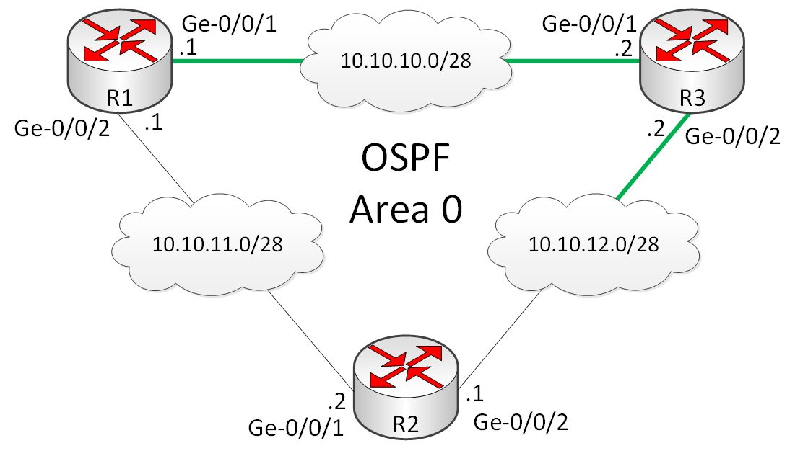
Det kan ses af de overstående screenshots at OSPF har valgt den aktive vej til at være ud ad ge-0/0/1 og gennem 10.10.10.0/28 subnettet.

5. Add a computer to 10.10.11.0/28 in the design and implement the computer physically in the network. Make sure the computer can ping all router interfaces.
The PC was connected using a hub like so:
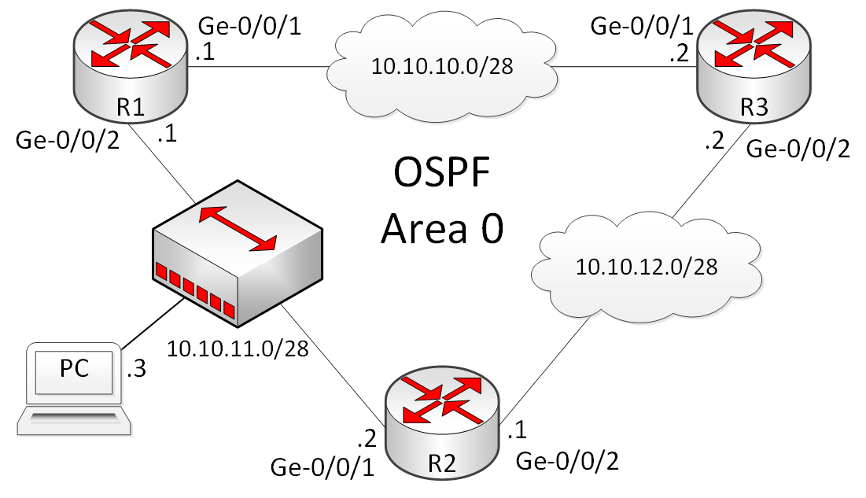
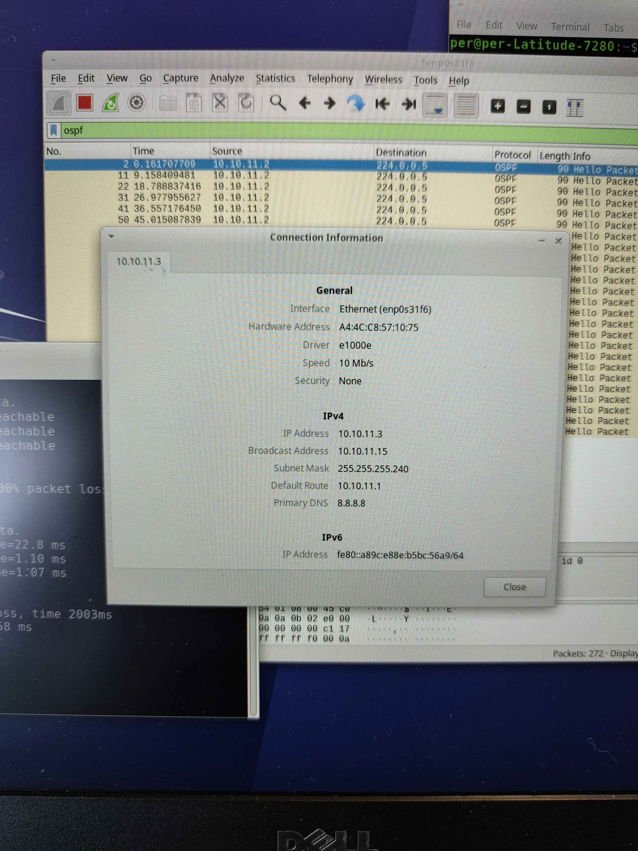

6. Use the computer to Wireshark OSPF communication when doing the following items. Note what is observed in terms of OSPF communication when doing the items.

1. Prove that R1 can ping all interfaces on 10.10.12.0/28.
Ping R2 on 10.10.12.1
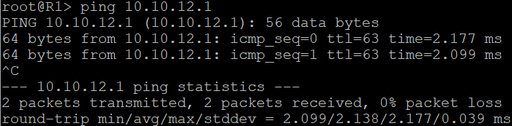

ping R3 on 10.10.12.2
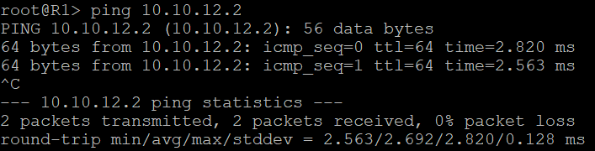

2. Disconnect the interface on R1 with the active route to 10.10.12.0 and show that R1 can still ping all interfaces on 10.10.12.0.
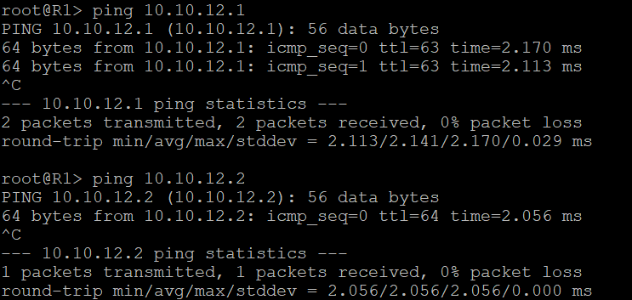

3. List R1 routing table again and explain if OSPF automatically did rerouting when disconnecting the active route interface.
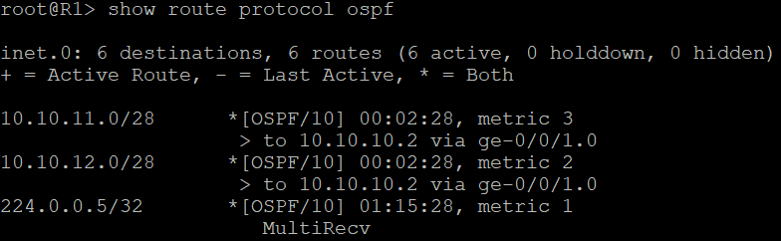
Her kan det ses at det er valgt en ny route gennem ge-0/0/1 i stedet for ge-0/0/2, for at nå computere og/eller routers på 10.10.11.0/28, og 10.10.12.0/28.

Konklusion
Generelt gennem hele udførelsen benyttes tekst instruktioner med tilhørende billede eksempler for at understrege når der er reelle ændringer som brugeren skal tage højde for under opsætning og installationsfasen. Der bliver dog, i vise tilfælde, kun brugt tekst instruktioner når det næste trin er, f.eks. et enkelt tryk på en museknap. Sprogbruget i dokumentation er blevet holdt meget lavpraktisk med forståelsen om at brugeren har alment kendskab til IT-systemer.

